

Proceso de desarrollo de software en equipo

<Los_PRO>
<Gestión de Titulación Integral>

Casos de uso

Estudiantes: D15010352 Johana Karime Martínez Herrera
D15010340 Heber Blas Cruz Rodríguez

Índice de Contenido

1 Vista general de casos de uso Administrador 4
1.1 Diagrama de casos de uso 4
1.1 Descripción de actores 4
1.2 Lista de casos de uso 5
2 Especificación de casos de uso 5
2.1 Caso de uso Número 1 – Consultar Cuentas 5
2.2 Caso de uso Número 2 – Agregar Cuenta 6
2.3 Caso de uso Número 3 – Modificar Cuenta 6
2.4 Caso de uso Número 4 – Eliminar Cuenta 7

Modelo de Casos de uso

Vista general de casos de uso Administrador

Diagrama de casos de uso
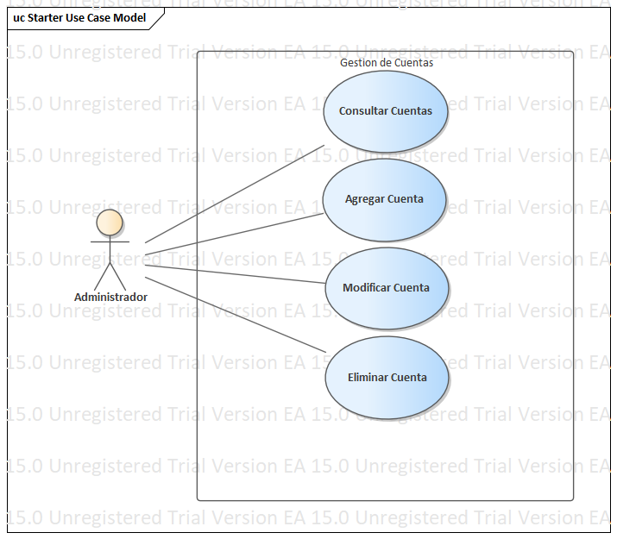

Descripción de actores
Actor | Descripción de actor
Administrador | - El administrador gestionará las cuentas con los datos: Usuario, Contraseña, Nombre Completo, Correo Electrónico y Tipo de Usuario.

Lista de casos de uso
Número de caso de uso | Caso de uso
1 | Consultar Cuentas
2 | Agregar Cuenta
3 | Modificar Cuenta
4 | Eliminar Cuenta

Especificación de casos de uso

Caso de uso Número 1 – Consultar Cuentas
Número de caso de uso: | 1
Nombre de caso de uso: | Consultar Cuentas
Actores: | Administrador
Descripción: | El Administrador podrá ver un listado con todas las cuentas del sistema con los datos:  - ID  - NombreUsuario  - Contraseña  - Nombre  - Correo  Tipo
Precondiciones: | El administrador deberá estar registrado en el sistema.
Pos condiciones:
Flujo normal: | - El Administrador selecciona la opción de consultar cuentas.  - El sistema mostrara un listado de todas las cuentas del sistema con los datos: Id, NombreUsuario, Contraseña, Nombre, Correo y Tipo.  - Fin.
Flujos alternativos: | Ninguno.
Excepciones: | Ninguno.
Inclusiones: | Ninguno.
Prioridad: | ALTA.
Frecuencia de uso: | Una vez por mes
Reglas de negocio: | Los datos del formulario deben apegarse al Anexo XXXIII del Lineamiento de Titulación Integral.
Información adicional: | Ninguna.

Caso de uso Número 2 – Agregar Cuenta
Número de caso de uso: | 1
Nombre de caso de uso: | Agregar Cuenta
Actores: | Administrador
Descripción: | El Administrador podrá agregar nuevas cuentas al sistema.
Precondiciones: | El Administrador deberá estar registrado en el sistema.
Pos condiciones: | Ninguna.
Flujo normal: | - El Administrador seleccionara la opción de agregar nueva cuenta.  - El sistema mostrara un formulario.  - El Administrador agregara la nueva cuenta con los datos: Id, NombreUsuario, Contraseña, Nombre, Correo y Tipo.  - El sistema valida y guarda los datos.  - Fin.
Flujos alternativos: | Ninguno.
Excepciones: | Ninguno.
Inclusiones: | Ninguna.
Prioridad: | ALTA.
Frecuencia de uso: | Una vez al mes.
Reglas de negocio: | Los datos del formulario deben apegarse al Anexo XXXIII del Lineamiento de Titulación Integral.
Información adicional: | Ninguna.

Caso de uso Número 3 – Modificar Cuenta
Número de caso de uso: | 1
Nombre de caso de uso: | Modificar Cuenta
Actores: | Administrador
Descripción: | El Administrador podrá modificar los datos de las cuentas del sistema.
Precondiciones: | El Administrador deberá estar registrado en el sistema.
Pos condiciones: | Ninguna.
Flujo normal: | - El Administrador selecciona una cuenta del sistema.  - El Administrador selecciona la opción de modificar cuenta.  - El Sistema le muestra un formulario con todos los datos de la cuenta seleccionada.  - El Administrador modifica los datos y los guarda.  - El Sistema muestra la cuenta con los datos modificados.  - Fin.
Flujos alternativos: | Ninguno.
Excepciones: | Ninguno.
Inclusiones: | Ninguna.
Prioridad: | MEDIA.
Frecuencia de uso: | Una vez al mes.
Reglas de negocio: | Los datos del formulario deben apegarse al Anexo XXXIII del Lineamiento de Titulación Integral.
Información adicional: | Ninguna.

Caso de uso Número 4 – Eliminar Cuenta
Número de caso de uso: | 1
Nombre de caso de uso: | Eliminar Cuenta.
Actores: | Administrador
Descripción: | El Administrador podrá eliminar cuentas del sistema.
Precondiciones: | El Administrador deberá estar registrado en el sistema.
Pos condiciones: | Ninguna.
Flujo normal: | - El Administrador selecciona una cuenta del sistema.  - El Administrador selecciona la opción de eliminar cuenta.  - El Sistema muestra un mensaje de confirmación.  - Fin.
Flujos alternativos: | Ninguno.
Excepciones: | Ninguno.
Inclusiones: | Ninguna.
Prioridad: | MEDIA.
Frecuencia de uso: | Una vez al año.
Reglas de negocio: | Los datos del formulario deben apegarse al Anexo XXXIII del Lineamiento de Titulación Integral.
Información adicional: | Ninguna.

Prototipo de interfaz gráfica de usuario
